Сегодня исполняющий обязанности главы управы района Теплый Стан, Комиссаров Николай Сергеевич, провел встречу с жителями дома по адресу: ул. Теплый Стан, д. 6.
18.12.2024
Сегодня исполняющий обязанности главы управы района Теплый Стан, Комиссаров Николай Сергеевич, провел встречу с жителями дома по адресу: ул. Теплый Стан, д. 6.
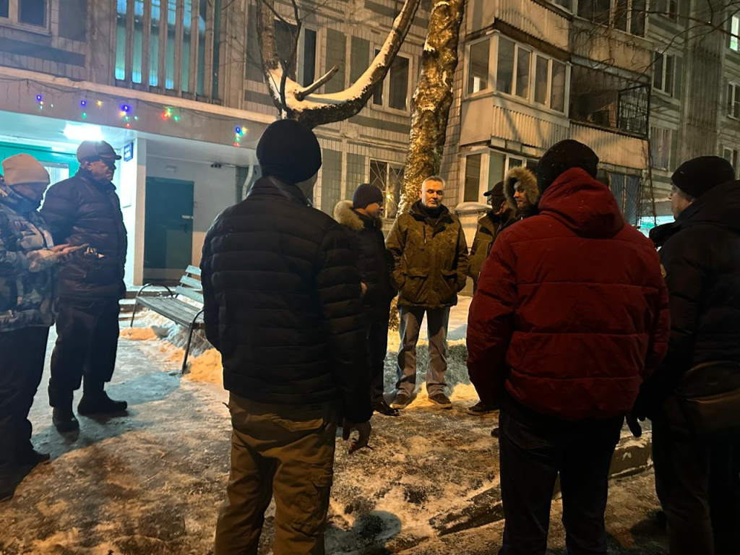
В центре обсуждения оказались вопросы, связанные с зимними условиями: своевременная уборка снега и наледи, обработка тротуаров противогололёдными средствами и обеспечение безопасности придомовых территорий. Николай Сергеевич выслушал обращения жителей, ответил на их вопросы, обсудил планы по улучшению текущей ситуации и подчеркнул, что все озвученные проблемы будут находиться под его личным контролем. Совместная работа жителей и управы района поможет сделать Теплый Стан ещё более уютным и безопасным даже в сложные зимние месяцы!

Адрес страницы: http://teplystan.mos.ru/social-services/detail/12725739.html
Управа района Теплый Стан города Москвы

